ФИЗИЧЕСКИМ ЛИЦАМ – ПЛАТЕЛЬЩИКАМ НАЛОГА НА ПРОФЕССИОНАЛЬНЫЙ ДОХОД – ФОРМИРУЕМ ПРАВИЛЬНО ЧЕКИ ПРИ ОКАЗАНИИ КОСМЕТИЧЕСКИХ УСЛУГ!

В перечень видов деятельности, осуществляемых физическими лицами – плательщиками налога на профессиональный доход включены "косметические услуги".
Для целей налога на профессиональный доход к косметическим услугам необходимо относить следующие виды услуг, оказываемые физическими лицами самостоятельно, без использования физиотерапевтической аппаратуры:
1. гигиенические услуги по уходу за кожей лица, шеи и декольте, тела и волосистой части головы. Это:
- консультации по уходу за кожей лица, шеи, декольте, тела и волосистой части головы, подбор парфюмерно-косметической продукции и рекомендации по применению;
- косметический гигиенический массаж (ручной) лица, шеи, декольте и волосистой части головы;
- гигиеническую чистку (ручную) кожи;
- косметический уход за кожей лица, шеи, декольте, тела и волосистой части головы с применением парфюмерно-косметической продукции (молочко, гели, лосьоны, эксфолианты, маски, кремы, сыворотки и др.) (включающий в себя: очищение; увлажнение; питание; коррекцию липидного баланса (для жирной и сухой кожи));
- защиту (в том числе от воздействия УФ-лучей, холода, загрязнений окружающей среды и производственных факторов);
2. эстетическая коррекция волосяного покрова методом депиляции.
В перечень видов деятельности, осуществляемых физическими лицами - плательщиками налога на профессиональный доход, включены "косметические услуги ".
Физическое лицо, изъявившее желание перейти на применение налога на профессиональный доход, обязано до начала осуществления деятельности:
- установить на свой смартфон или компьютер приложение "Налог на профдоход";
- через приложение "Налог на профдоход" проинформировать налоговый орган о применении налога на профессиональный доход;
- формировать чеки с использованием приложения "Налог на профдоход" в момент получения денежных средств по каждому факту расчета в наличной форме и обеспечить его передачу покупателю в электронной форме или на бумажном носителе, за исключением отказа покупателя в его получении.
В чеке должна отражаться полная и достоверная информация при указании:
- вида сделки («Продажа», «Услуга», «Аренда»);
- наименования реализуемых товаров (выполненных работ, оказанных услуг).
Не допускается указание в чеке сведений в сокращенной форме, в виде цифр, иных обозначений, не позволяющих однозначно определить товар (работу, услугу), реализованный физическим лицом в рамках налога на профессиональный доход!
Примеры формирования чека при о оказании косметических услуг:
 | Правильно | Неправильно
вид сделки («Продажа», «Услуга», «Аренда») | Услуга | Продажа  Уход  Занятие
наименование реализуемых товаров (выполненных работ, оказанных услуг) | Консультации по уходу за кожей лица | Консультация  Услуга
 | Косметический гигиенический массаж (ручной) лица | Массаж  Чистка
 | Гигиеническая чистка (ручная) кожи | Уход

Пример правильно сформированного чека

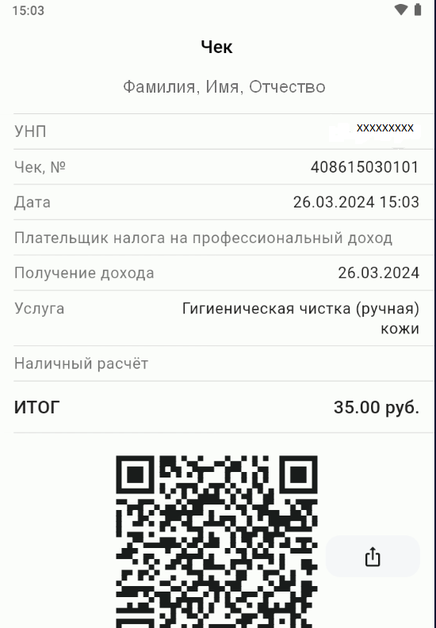
Пресс-центр
инспекции МНС
по Могилевской области

